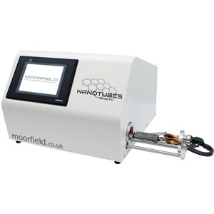**nanoCVD-8N单壁碳纳米管CVD系统**

* **产品简介：**  
   nanoCVD-8N型碳纳米管CVD系统是英国MOORFIELD公司与英国曼彻斯特大学“诺贝尔奖”石墨烯团队共同开发的一款专门生长高质量单壁碳纳米管的科研型桌面式CVD系统，该系统采用国际领先的“冷壁技术”生长单壁碳纳米管，典型的直径为0.7-1.2nm，具有生长速度快，质量高，重复性好，耗量少，无污染的优点，国际有多篇Science 与Nature的文章里都采用了该设备，是制备高质量碳纳米管科研用户的理想选择。
* **产品特性：**

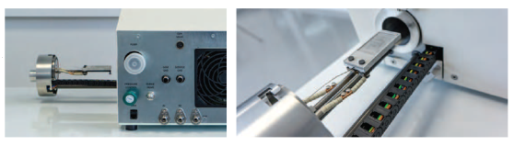

• 采用专利的“冷壁技术”与独特的加热台设计实现单壁碳纳米管高重复性生长。

• 超紧凑的桌面式设计

• 装样简单：采用滑竿推拉门与加热台联动组件

• 最大样片尺寸：20 mm×40 mm；

• 加热单元：低热载，高加热率，最高温度1100℃，热电偶温度实时监测温度；

• 全自动压力控制；

• 三路气体配带质量流量控制装置（甲烷，氩气，氢气）；

• 生产时间短：一次完整生长流程时间小于30分钟；

• 触摸式液晶触摸屏界面可自设和存储多达30个生长流程，生长条件精确控制，可重复生成制备单壁碳纳米管；

• 联机数据采集，生长流程全自动控制；

• 系统维护便捷方便，压力、气体流量和温度参数连锁确保使用安全。

* **生产体系：**

• 基底：SiO2/Si, Al2O3/Si and Si3N4

• 催化剂：Fe, Co and Ni, films or dispersed nanoparticles

• 原料：Ethanol, CH4, C2H4 and C2H2

采用不同的合成工艺统，不同的材料，基底与催化剂，nanoCVD-8N可合成的碳纳米管主要有三种形式：

• Random: Multiply interconnected SWNTs

• Aligned: Paralell SWNTs

• ‘Forests’: Vertically stacked SWNTs

* **实例：**

